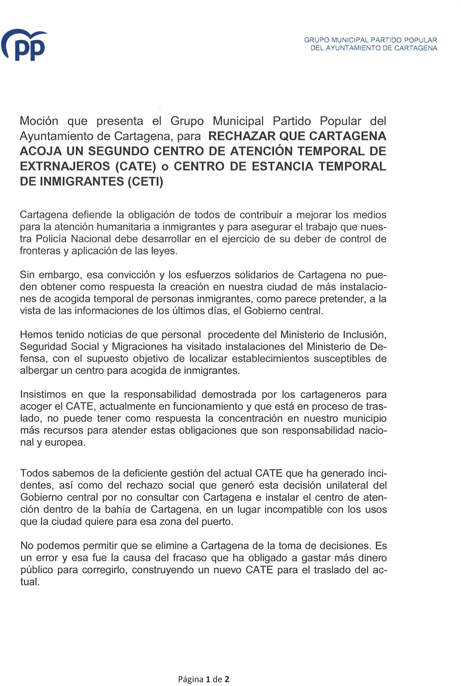

Registrado el 20/10/2023 a las 14:29 Nº de entrada 132081 / 2023



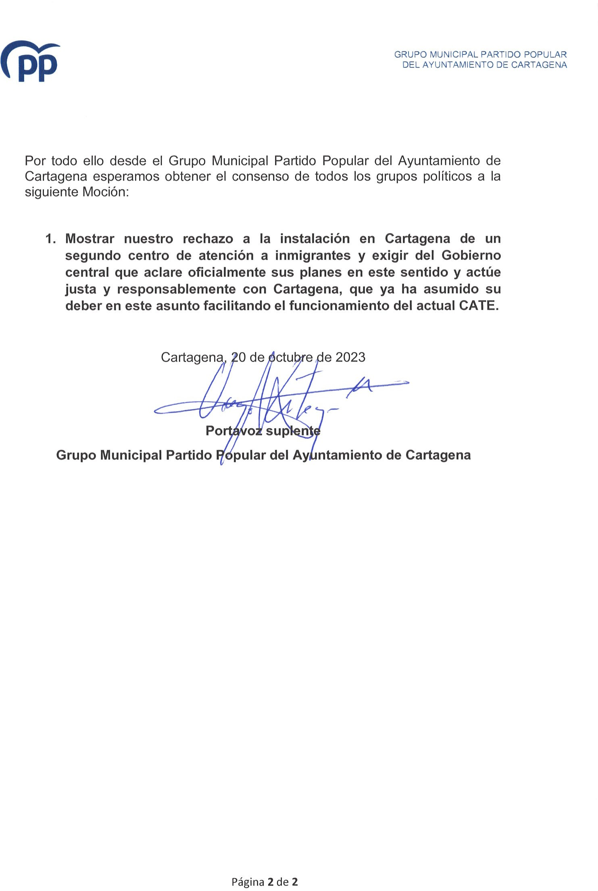
Registrado el 20/10/2023 a las 14:29 Nº de entrada 132081 / 2023

